Information VSK Ungdom kick off 23 oktober 2022
Dagen är tänkt att vara en aktiv dag där våra ungdomar får prova på lite nya övningar både på och utanför isen samt att de förhoppningsvis lär känna lite nya kompisar från andra lag.
Omklädningsrum: Varje lag har tillgång till ett eget omklädningsrum under hela dagen. Varje lag utser en vuxen lagvärd som är närvarande och ser till att laget följer utdelat schema.
Hakon 1: P13 | ABB 1: P12
Hakon 2: P14 | ABB 2: P11
Hakon 3: F13 | ABB 3: P09
Hakon 4: P10 | ABB 4: F10

Gruppindelning:
Grupp 2 | F13
 | P14
 | P13
Grupp 3* | P11
 | P12
Grupp 4 | P09
 | P10
 | F10
- Grupp 3 delad första passen. P11 börjar 9.00, P12 börjar 10.00
Utrustning: Kläder och utrustning för isträning inomhus samt fysträning barmark utomhus. Kläder efter väder, lager på lager och gärna handskar.
Lunch: Serveras i kiosken ABB arena nord, dvs inte ordinarie buffén. Laget går dit i grupp tillsammans med sina ledare och lagvärden anmäler antal och vilket lag de är i kassan. Kostnad tas senare från lagkassan (80 SEK / person) alt per spelare, upp till respektive lag att bestämma. Fakturan går till VSK och laget swishar sedan summan.
Mellis: Det är en relativt krävande dag så ta med mellis i form av frukt och mackor etc för energipåfyllning, kanske särskilt grupp 2 som har en sen lunch. Det finns tid mellan passen att fylla på depåerna. Skippa godiset!
Skridskoklinik: Leds av A-lagsspelare och är tänkt som inspiration för både spelare och ledare.
Isträning: Ispassen är planerade och skickas ut inom kort. Passen leds av er ledare enligt schema. För samtliga pass efter lunch: dela upp laget i två jämna delar och förse ena halvan med gula västar redan i omklädningsrummet (för att spara tid på isen). Ledare som ska vara på isen samlas 10 min innan vid spelaringången för uppdelning. Notera samlingsplats för lagen som är antingen spelaringång på mitten eller hörnet vid ingång B. Detta för att undvika totalt kaos vid byte. Försök att hålla tiden så att nästa grupp kan kliva på utsatt tid.
Fyspassen: Passen är planerade och körs utomhus med olika grader av intensitet utifrån ålder. Ha minst en ledare per lag som deltar på passet närvarande. Samling utanför Hakonhuset.
Teori: Schysst framtid presenterar i Logen (mot Rocklundaskogen).
A-lagsspelare: Planen är att varje ispass kommer att ha 2 spelare från herrlaget och 2 spelare från damlaget. Tanken är att de får fria roller så att de kan delta i övningarna, prata, peppa och coacha barnen så mycket det bara går medans vi ledare kör träningen. Ta gärna autografer efter passet.
Ansvarsfördelning:
Se bilaga Kickoff 2022, flik ansvarsfördelning.
Schema:
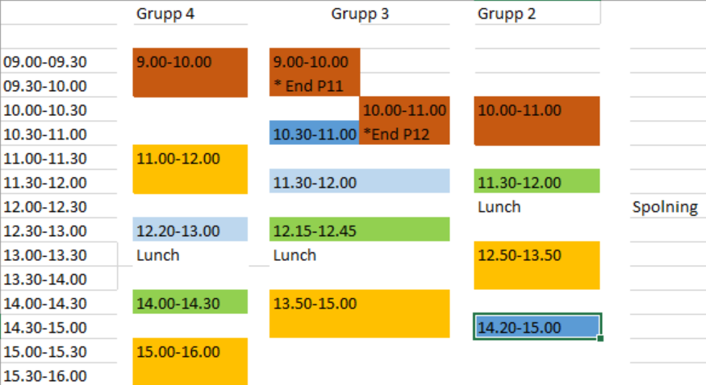
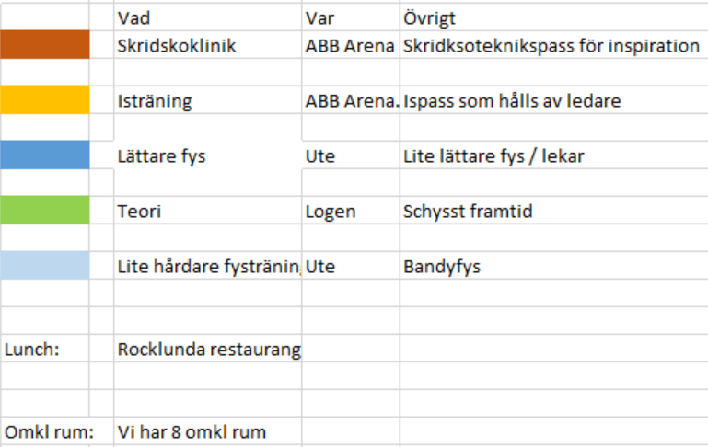

Kontakt:
Axel Lycke – 070-2269509

